**सामाजिक विज्ञान**

**(भूगोल)**

**जलवायु**

एक विशाल क्षेत्र में लंबे समयावधि (30 वर्ष से अधिक) में मौसम की अवस्थाओं तथा विविधताओं का कुल योग ही जलवायु है।

**मौसम**

मौसम एक विशेष समय में एक क्षेत्र के वायुमंडल की अवस्था को बताता है। मौसम तथा जलवायु के तत्त्व, जैसे तापमान, वायुमंडलीय दाब, पवन, आर्द्रता तथा वर्षण एक ही होते हैं।

**मौसम और जलवायु में अंतर**

| **मौसम** | **जलवायु** |
| --- | --- |
| मौसम हमेशा छोटे समय की वायुमंडलीय दशा को दर्शाता है। | जलवायु एक लम्बे समय की वायुमंडलीय दशा को दर्शाती है। |
| मौसम एक दिन में बहुत बार बदल सकता है। | जलवायु बहुत लम्बे समय तक नहीं बदलती। |
| मौसम की पढाई को मौसम विज्ञान कहा जाता है। | जलवायु की पढाई को जलवायु विज्ञानं कहा जाता है। |

**मानसून**

मानसून शब्द की व्युत्पत्ति अरबी शब्द ‘ मौसिम ‘ से हुई है, जिसका शाब्दिक अर्थ है “मौसम”। मानसून का अर्थ, एक वर्ष के दौरान वायु की दिशा में ऋतु के अनुसार परिवर्तन है।

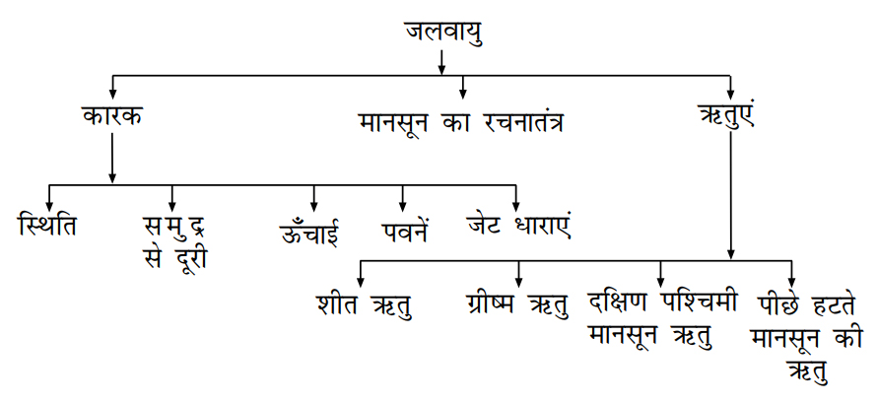

**भारत की जलवायु**

भारत की जलवायु को मानसूनी जलवायु कहा जाता है। एशिया में इस प्रकार की जलवायु मुख्यतः दक्षिण तथा दक्षिण – पूर्व में पाई जाती है। सामान्य प्रतिरूप में लगभग एकरूपता होते हुए भी देश की जलवायु अवस्था में स्पष्ट प्रादेशिक भिन्नताएँ हैं।

**मौसम में भिन्नताए**

**तापमान :-**

गर्मियों में राजस्थान में कुछ जगह 50° तक पहुँच जाता है जबकि जम्मू कश्मीर के पहलगाम में तापमान लगभग 20°C रहता है और जम्मू के द्रास का तापमान 45°C तक रहता है।

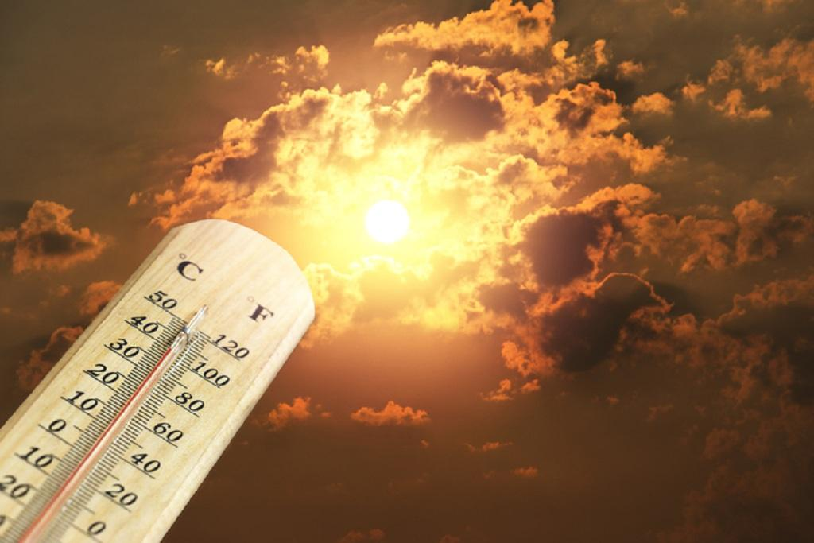

**वर्षा :-**

हिमालयी भागों में वर्षा हिम के रूप में होती है तथा अन्य भागो में वर्षा के रूप में मेघालय में लगभग वार्षिक वर्षा 400 सेंटीमीटर तक होती है जबकि राजस्थान जैसे इलाके में 10 सेंटीमीटर तक ही होती है।

**महाद्वीपीय अवस्था**

(गर्मी में बहुत अधिक में गर्म एवं सर्दी में बहुत अधिक ठंडा) इस प्रकिया को महाद्वीपीय अवस्था कहते हैं।

**भारत की जलवायु को प्रभावित करने वाले कारक**

**किसी क्षेत्र की जलवायु को प्रभावित करने वाले कारक :-** अक्षांश, ऊँचाई, वायुदाब, पवन तन्त्र, समुद्र से दूरी, महासागरीय धारायें तथा उच्चावच हैं।

**अक्षांश :-** अक्षांश पर किसी भी देश की स्थिति का प्रभाव जलवायु पर पड़ता है।

**ऊँचाई :-** ऊँचाई के बढ़ने पर तापमान में कमी होती जाती है।

**समुद्र से दूरी :-** समुद्र से दूर होने पर विषम जलवायु तथा निकट होने पर सम जलवायु होती है।

**महासागरीय धारायें :-** गर्म महासागरीय धाराओं के प्रभाव के कारण जलवायु सम और ठंडी धाराओं के कारण जलवायु विषम होती है।

**वायुदाब :-** किसी भी क्षेत्र का वायुदाब उस स्थान के अक्षांश तथा ऊँचाई पर निर्भर करता है।

**जेट धारा**

जेट धारा क्षोभमंडल में अत्यधिक ऊंचाई वाली पश्चिमी पवने होती है जिनकी गति 110 किलोमीटर प्रति घंटा से लेकर 180 किलोमीटर प्रतिघंटा तक होती है ये धारा भारत के उत्तर एवं उत्तर पश्चिम हिस्से में शीतकालीन वर्षा लाती है।

जेट धारा भारत में गर्मियों को छोड़ कर पूरे साल हिमालय के दक्षिण में बहती हैं। ये धारा 27 डिग्री से 30 डिग्री उत्तर अक्षांश के बीच होती है।

**अंत : उष्ण कटिबंधीय अभिसरण क्षेत्र**

ये विषुवतीय अक्षांशों में विस्तृत गर्त एवं निम्न दाब का क्षेत्र होता है। यहीं पर उत्तर – पूर्वी एवं दक्षिण – पूर्वी व्यापारिक पवनें आपस में मिलती हैं। यह अभिसरण क्षेत्र विषुवत् वृत्त के लगभग समानांतर होता है, लेकिन सूर्य की आभासी गति के साथ – साथ यह उत्तर या दक्षिण की ओर खिसकता है।

**एलनीन**

एलनीनो एक गर्म जलधारा है। यह पेरु के तट पर उत्पन्न होती है, और पेरु की शीतधारा को अस्थायी रूप से हटाकर उसका स्थान ले लेती है।

**मानसून का आगमन ओर वापसी**

मानसून का समय जून के शुरू से लेकर मध्य सितम्बर तक होता है यह समय लगभग 100 से 120 दिन का होता है। इसके आने से सामान्य वर्षा बढ़ जाती है और कई दिनों तक लगातार होती रहती है। इसे मानसून प्रस्फोट भी कहा जाता है।

जून के पहले हफ्ते में मानसून भारतीय प्रायद्वीप के दक्षिणी छोर से प्रवेश करता है इसके बाद यह दो भागों में बंट जाता है अरब सागर शाखा और बंगाल की खाड़ी शाखा। अरब सागर शाखा लगभग दस दिन बाद 10 जून के आसपास मुंबई पहुँचती और बंगाल की खाड़ी शाखा भी तेजी से आगे की ओर बढ़ती है।

जून के पहले हफ्ते में यह असम पहुँच जाती है और ऊंचे पर्वतों के कारण यह मानसूनी पवनें पश्चिम में गंगा के मैदान की और मुड़ जाती है।

मध्य जून तक अरब सागर शाखा सौराष्ट्र, कच्छ एवं देश के मध्य भागों में पहुँच जाती है अरब सागर शाखा और बंगाल की खाड़ी शाखा दोनों गंगा के मैदान के उत्तर पश्चिम भाग में आपस में मिल जाती है।

दिल्ली में मानसूनी वर्षा बंगाल की खाड़ी शाखा से जून के अंतिम हफ्ते में होती है, जुलाई के प्रथम हफ्ते तक मानसून पश्चिमी उत्तरप्रदेश, पंजाब, हरियाणा तथा पूर्वी राजस्थान में पहुँच जाता है।

मध्य जुलाई तक मानसून हिमाचल प्रदेश एवं देश के अन्य हिस्सों तक पहुँच जाता है। मानसून की वापसी देश के उत्तर पश्चिमी राज्यों से सितम्बर में शुरू हो जाती है और मध्य अक्टूबर तक मानसून प्रायद्वीप के उत्तरी भाग से पूरी तरह पीछे हट जाता है और दिसंबर के प्रारंभ तक, मानसून की वापसी हो जाती है।

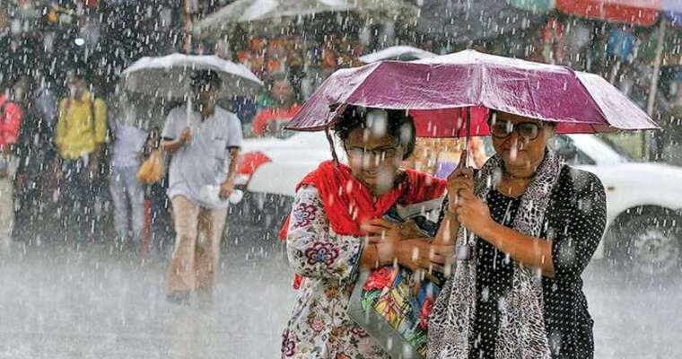

**मानसून का फटना**

अचानक ही कई दिनों तक वर्षा का लगातार होना और प्रचंड रूप रखना मानसून का फटना कहलाता है।

**मानसूनी हवायें**

वर्षा ऋतु में भारत में हवायें समुद्र से स्थल की ओर चलने लगती हैं, जिन्हें हम मानसूनी हवायें कहते हैं।

**मानसूनी हवाओं का विभाज**

मानसूनी हवाओं को दो भागों में बांटा जाता है

* दक्षिणी – पश्चिमी मानसून
* उत्तरी – पूर्वी मानसून

**दक्षिणी पश्चिमी मानसून**

* यह मानसून अरब सागर और बंगाल की खाड़ी से उत्तर की ओर बढ़ता है।
* ये मानसूनी पवने जून से सितम्बर माह में बहती है।
* ये पवने देश व्यापी वर्षा करती है।

**उत्तरी – पूर्वी मानसू**

* यह मानसून उत्तर – पूर्व से समुद्र की ओर बढ़ता है।
* ये पवनें अक्टूबर – नवम्बर माह में चलती है।
* ये पवने तमिलनाडु में वर्षा करती है।

**ऋतुएँ**

भारत में मुख्यतः चार ऋतुओं को पहचाना जा सकता है।

* **शीत ऋतु –** मध्य नवम्बर से फरवरी तक
* **ग्रीष्म ऋतु –** मार्च से मई तक
* **वर्षा ऋतु –** जून से सितम्बर
* **लौटते हुए मानसून की ऋतु –** अक्टूबर से नवम्बर

**शीत ऋतू**

यह मध्य नवम्बर से शुरू होकर फरवरी तक रहती है, भारत के उत्तरी भाग में दिसंबर और जनवरी सबसे ठन्डे महीनें होते हैं।

दक्षिण में औसत तापमान 24 डिग्री सेल्सियस तक होता है जबकि उत्तर भारत में 10 डिग्री सेल्सियस से 15 डिग्री सेल्सियस तक होता है।

इस ऋतू में देश के अधिकतर भाग में शुष्क मौसम होता है तथा आसमान साफ़ होता है और तापमान तथा आद्रता कम होती है शीतकाल में वर्षा बहुत कम होती है लेकिन यह वर्षा रबी की फसल के लिए बहुत ज़रूरी होती है।

प्रायद्वीप भाग में शीत ऋतू स्पष्ट नहीं होती क्योंकि समुद्री पवनों के प्रभाव के कारण शीत ऋतू में भी यहाँ तापमान में ज्यादा परिवर्तन नहीं होता।

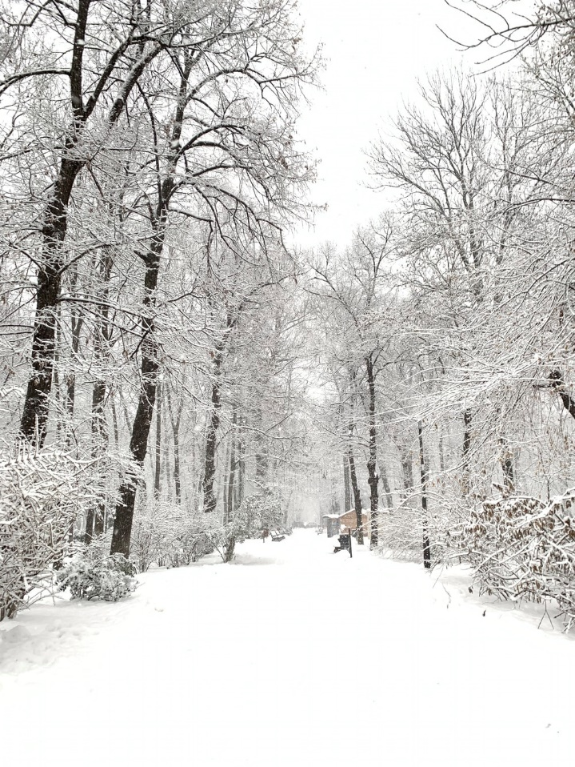

**ग्रीष्म ऋतू**

मार्च से मई तक भारत में ग्रीष्म ऋतू होती है और मार्च में दक्कन के पठार का उच्च तापमान लगभग 38 डिग्री सेल्सियस होता है और अप्रैल में मध्य प्रदेश और गुजरात का तापमान लगभग 42 डिग्री सेल्सियस तक होता है।

मई में देश के उत्तर पश्चिमी भागों का तापमान 45 डिग्री सेल्सियस होता है लेकिन प्रायद्वीपीय भारत में समुद्री प्रभाव के कारण तापमान कम होता है। देश के उत्तरी भाग में तापमान में वृद्धि होती है तथा वायुदाब में कमी आती है।

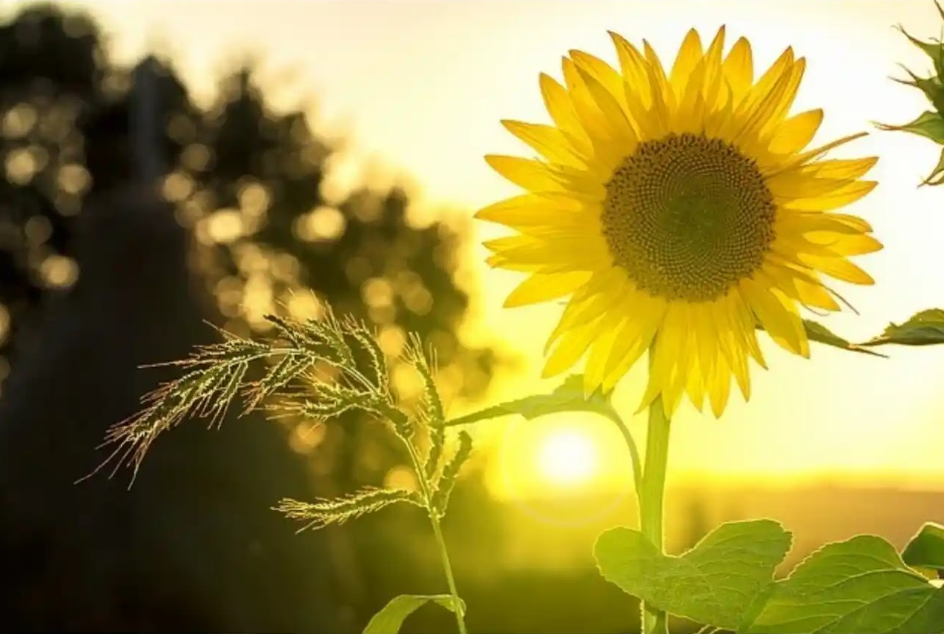

**लू**

ये धूलभरी, गर्म और शुष्क पवनें होती हैं जो मई जून में दिन के समय भारत के उत्तर एवं उत्तर पश्चिमी क्षेत्रों में चलती हैं।

**वर्षा ऋतू**

जून के प्रारंभ में उत्तरी भारत में निम्न दाब की अवस्था तीव्र हो जाती है यह दक्षिणी गोलार्ध की व्यापारिक पवनों को आकर्षित करती है यह पवने गरम महासागरों के ऊपर से होकर गुजरती है इसलिए यह अपने साथ बहुत अधिक मात्रा में नमी लाती है यह पवने बहुत ‘ तेज गति से चलती है।

इस मौसम की अधिकतर वर्षा देश के उत्तर पूर्वी भागों में होती है और खासी पहाड़ी के दक्षिण में स्थित मासिनराम में विश्व में सबसे अधिक औसत वर्षा होती है।

राजस्थान और गुजरात के कुछ भागों में बहुत कम वर्षा होती है, मानसून से जुड़ी एक और परिघटना है जिसे मानसून का विराम कँहा जाता है इसमें आद्र और शुष्क दोनों अंतराल होते है, मानसूनी वर्षा एक समय में कुछ ही दिनों तक होती है और इनमें वर्षा रहित अंतराल भी होते हैं।

जब मानसून के गर्त का अक्ष मैदान के ऊपर होता है तब इन भागों में अच्छी वर्षा होती है तथा जब अक्ष हिमालय के ऊपर चला जाता है तब मैदानों में लंबे समय तक शुष्क अवस्था रहती है तथा हिमालय की नदियों के पर्वतीय जलग्रहण क्षेत्रों ने भारी बारिश होती है।

विभिन्न कारणों से ये गर्त उत्तर या दक्षिण की ओर खिसकते रहते हैं, इस भारी वर्षा के कारण मैदानों में विनाशकारी बाढ़ आती हैं और जान माल की हानि होती है।

मानसून का आगमन और वापसी अव्यवस्थित होती है जिसके कारण कभी कभी ये देश के किसानों के कृषि कार्यों को अव्यवस्थित कर देता है।

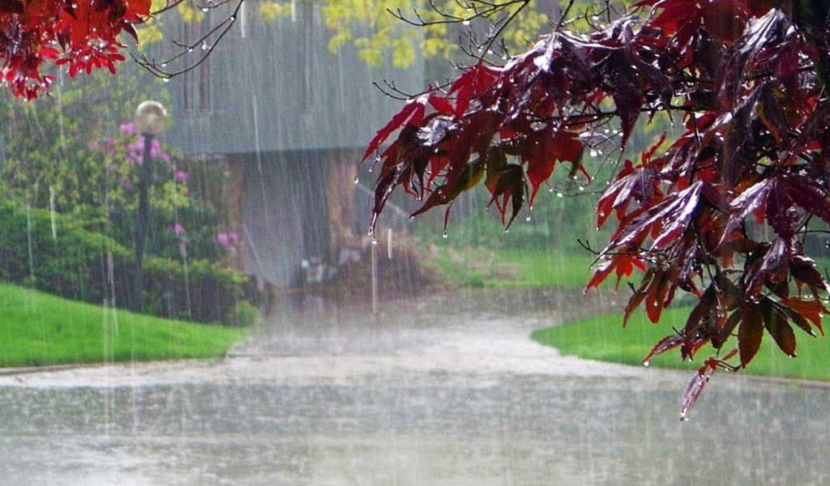

**मानसून की वापसी**

अक्टूबर – नवम्बर के दौरान दक्षिण की तरफ सूर्य के आभासी गति के कारण मानसून गर्त यो निम्नदाब वाला गर्त उत्तरी मैदानों के ऊपर शिथिल हो जाता है और धीरे धीरे वहां उच्च दाब का क्षेत्र बन जाता है अक्टूबर के प्रारंभ में मानसूनी पवनें उत्तर के मैदान से पीछे हट जाती हैं।

अक्टूबर और नवम्बर का महीना गर्म वर्षा ऋतू से शीत ऋतू में बदले का काल होता है मानसून की वापसी होने से आसमान साफ़ हो जाता है। दिन का तापमान बढ़ने लगता है और रातें ठंडी और सुहावनी लगने लगती है। अक्टूबर के उत्तरार्ध में उत्तरी भारत में तापमान तेजी से गिरने लगता है।

नवम्बर के प्रारंभ में उत्तर पश्चिम भारत के ऊपर निम्नदाब वाली अवस्था बंगाल की खाड़ी पर चली जाती है और यह चक्रवाती निम्नदाब से सम्बंधित होता है जो की अंडमान सागर के ऊपर उत्पन्न होता ये चक्रवात भारत के पूर्वी तट को पार करता है जिसके कारण भारी वर्षा होती है और यह बहुत ही विनाशकारी भी होता है।

गोदावरी कृष्णा और कावेरी नदियों के सघन आबादी वाले डेल्टा प्रदेशों में अक्सर चक्रवात आते रहते हैं जिसके कारण बहुत ज्यादा जान माल की हानि होती है कभी कुभी ये चक्रवात उड़ीसा, पश्चिम बंगाल और बांग्लादेश के तटीय क्षेत्रों तक पहुँच जाते है।

**NCERT SOLUTIONS**

**प्रश्न (पृष्ठ संख्या 39 - 40)**

प्रश्न 1 नीचे दिए गए चार विकल्पों में से सही उत्तर चुनें-

1. नीचे दिए गए स्थानों में किस स्थान पर विश्व में सबसे अधिक वर्षा होती है?
2. सिलचर
3. चेरापूंजी
4. मासिनराम
5. गुवाहाटी

उत्तर – c) मासिनराम

1. ग्रीष्मऋतू में उत्तरी मैदानों में बहने वाली पवन को निम्नलिखित में से क्या कहा जाता है?
2. काल वैशाखी
3. व्यापारिक पवनें
4. लू
5. इनमें से कोई नहीं

उत्तर – c) लू

1. निम्नलिखित में से कौन-सा कारण भारत के उत्तर-पश्चिम भाग में शीतऋतू में होने वाली वर्षा के लिए उत्तरदायी है?
2. चक्रवातीय अवदाब
3. पश्चिमी विक्षोभ
4. मानसून की वापसी
5. दक्षिण-पश्चिम मानसून

उत्तर – b) पश्चिमी विक्षोभ

1. भारत में मानसून का आगमन निम्नलिखित में से कब होता है?
2. मई के प्रारंभ में
3. जून के प्रारंभ में
4. जुलाई के प्रारंभ में
5. अगस्त के प्रारंभ में

उत्तर –c) जून के प्रारंभ में

1. निम्नलिखित में से कौन-सी भारत में शीतऋतू की विशेषता है?
2. गर्म दिन एवं गर्म रातें
3. गर्म दिन एवं ठंडी रातें
4. ठंडा दिन एवं ठंडी रातें
5. ठंडा दिन एवं गर्म रातें

उत्तर – b) गर्म दिन एवं ठंडी रातें

प्रश्न 2 निम्न प्रश्नों के उत्तर संक्षेप में दीजिए।

1. भारत की जलवायु को प्रभावित करने वाले कौन-कौन से कारक हैं?

उत्तर - भारत की जलवायु को प्रभावित करने वाले कारक हैं– अक्षांश, तुंगता, ऊँचाई, वायु दाब एवं पवन तंत्र, समुद्र से दूरी, महासागरीय धाराएँ तथा उच्चावच लक्षण।

1. भारत में मानसूनी प्रकार की जलवायु क्यों है?

उत्तर - भारत में मानसूनी प्रकार की जलवायु के निम्नलिखित कारण हैं:

* भारत की जलवायु मानसूनी पवनों से बहुत अधिक प्रभावित है। मानसून का प्रभाव उष्ण कटिबंधीय क्षेत्रों में लगभग 20० उत्तर एवं 20० के बीच रहता है
* स्थल तथा जल के गर्म एवं ठंडे होने की विभ्रेदी प्रक्रिया के कारण भारत के स्थल भाग पर निम्न दाब का क्षेत्र उत्पन्न होता है, जबकि इसके आस-पास के समुद्रों के ऊपर उच्च दाब का क्षेत्र बनता है।
* ग्रीष्म ऋतू के दिनों में अंत: उष्ण कटिबंधीय अभिसरण क्षेत्र की स्थिति गंगा के मैदान की ओर खिसक जाती है।
* हिन्द महासागर में मेडागास्कर के पूर्व लगभग 20० दक्षिण अक्षांश के ऊपर उच्च दाब वाला क्षेत्र होता है। इस उच्च दाब वाले क्षेत्र की स्थिति एवं तीव्रता भारतीय मानसून को प्रभावित करती है।
* ग्रीष्म ऋतू में हिमालय के उत्तर-पश्चिमी जेट धाराओं का तथा भारतीय प्रायद्वीप के ऊपर उष्ण कटिबंधीय पूर्वी जेट धाराओं का प्रभाव होता है।
* एलनीनो दक्षिणी दोलन की घटना सक्रीय रहती है।

1. भारत के किस भाग में दैनिक तापामान अधिक होता है एवं क्यों?

उत्तर - भारत के उत्तर-पश्चिमी भाग में जिसमें भारत का मरुस्थल भी शामिल है तथा जहाँ सर्वाधिक दैनिक तापमान होता है। थार मरुस्थल में दिन का तापमान 50°C तक जा सकता है जबकि उसी रात में यह 15°C तक गिर सकता है। ऐसा इस कारण होता है क्योंकि रेत उष्मा को बहुत जल्दी अवशोषित करती है और छोड़ती है। इस तथ्य के कारण इस क्षेत्र में दिन और रात के तापमान में बहुत अधिक अंतर होता है।

1. किन पवनों के कारण मालाबार तट पर वर्षा होती है?

उत्तर - मालाबार तट केरल के दक्षिणी तटीय तथा पूर्वी तटीय भाग है जहाँ दक्षिणी-पश्चिमी मानसूनी पवनों के कारण यहाँ भारी वर्षा होती है।

1. जेट धाराएँ क्या हैं तथा वे किस प्रकार भारत की जलवायु को प्रभावित करती हैं?

उत्तर - क्षोभमंडल में अत्यधिक ऊँचाई पर एक संकरी पट्टी में स्थित हवाएँ होती हैं। इनकी गति गर्मी में 110 कि.मी. प्रति घंटा एवं सर्दी में 184 कि.मी. प्रति घंटा के बीच विचलन करती है। ग्रीष्म ऋतु में हिमालय के उत्तर-पश्चिमी जेट धाराओं का तथा भारतीय प्रायद्वीप के ऊपर उष्ण कटिबंधीय पूर्वी जेट धाराओं का प्रभाव होता है। हिमालय के दक्षिण में बहती उपोष्ण पश्चिमी जेट धाराएँ पश्चिमी विक्षोभों के लिए जिम्मेदार हैं जो कि देश के उत्तर एवं उत्तर-पश्चिमी भागों में सर्दियों के महीनों में वर्षा का कारण बनती हैं। देश के प्रायद्वीपीय भाग पर बहने वाली उपोष्ण पूर्वी जेट धाराएँ (उष्ण पूर्वी जेट धारा) ग्रीष्म ऋतु में उष्ण कटिबंधीय चक्रवातों के लिए जिम्मेदार हैं जो मानसून सहित अक्तूबर-नवंबर की अवधि के दौरान भारत के पूर्वी तटीय क्षेत्रों को प्रभावित करते हैं।

1. मानसून को परिभाषित करें। मानसून में विराम से आप क्या समझते हैं?

उत्तर - एक वर्ष के दौरान वायु की दिशा में ऋतू के अनुसार परिवर्तन को मानसून कहते है। मानसून में विराम एक परिघटना है जिसमें मानसूनी वर्षा एक समय में कुछ दिनों तक ही होती है। इनमें वर्षा रहित अंतराल भी होते है जब वर्षा में विराम आ जाता है। इसमें दो अवस्थाएँ होती है एक गर्त का अक्ष मैदान क्र ऊपर होता जब वर्षा होती है दूसरी जब वर्षा रुक जाती है। यह तब होता है जब अक्ष हिमालय के समीप चला जाता है तब मैदानों में समय तक शुष्क अवस्था रहती है। इसे ही मानसून में विराम कहते है।

1. मानसून को एक सूत्र में बाँधने वाला क्यों समझा जाता है?

उत्तर - विभिन्न अक्षाशों में स्थित होने एवं उच्चावच लक्षणों के कारण भारत की मौसम संबंधी परिस्थितियों में बहुत अधिक भिन्नताएँ पाई जाती हैं। किन्तु ये भिन्नताएँ मानसून के कारण कम हो जाती हैं क्योंकि मानसून पूरे भारत में बहती हैं। संपूर्ण भारतीय भूदृश्य, इसके जीव तथा वनस्पति, इसका कृषि-चक्र, मानव-जीवन तथा उनके त्योहार-उत्सव, सभी इस मानसूनी लय के चारों ओर घूम रहे हैं। मानसून के आगमन का पूरे देश में भरपूर स्वागत होता है। भारत में मानसून के आगमन का स्वागत करने के लिए विभिन्न त्योहार मनाए जाते हैं। मानसून झूलसाती गर्मी से राहत प्रदान करती है। मानसून वर्षा कृषि क्रियाकलापों के लिए पानी उपलब्ध कराती है। वायु प्रवाह में ऋतुओं के अनुसार परिवर्तन एवं इससे जुड़ी मौसम संबंधी परिस्थितियाँ ऋतुओं का एक लयबद्ध चक्र उपलब्ध कराती हैं जो पूरे देश को एकता के सूत्र में बांधती है। ये मानसूनी पवनें हमें जल प्रदान कर कृषि की प्रक्रिया में तेजी लाती हैं एवं संपूर्ण देश को एक सूत्र में बाँधती हैं। नदी। घाटियाँ जो इन जलों का संवहन करती हैं, उन्हें भी एक नदी घाटी इकाई का नाम दिया जाता है। भारत के लोगों का संपूर्ण जीवन मानसून के इर्द-गिर्द घूमता है। इसलिए मानसून को एक सूत्र में बांधने वाला समझा जाता है।

प्रश्न 3 भारत में पूर्व से पश्चिम की ओर वर्षा की मात्रा क्यों घटती जाती है?

उत्तर - हवाओं में निरंतर कम होती आर्द्रता के कारण उत्तर भारत में पूर्व से पश्चिम की ओर वर्षा की मात्रा कम होती जाती है। बंगाल की खाड़ी से उठने वाली आर्द्र पवनें जैसे-जैसे आगे और आगे बढ़ती हुई देश के आंतरिक भागों में जाती हैं, वे अपने साथ लायी गयी अधिकतर आर्द्रता खोने लगती हैं। इसी के परिणामस्वरूप पूर्व से पश्चिम की ओर वर्षा धीरे-धीरे घटने लगती है। राजस्थान एवं गुजरात के कुछ भागों में बहुत कम वर्षा होती है। कोलकाता से दिल्ली की ओर बढ़ने पर वर्षा धीरे-धीरे घटती जाती है। उदाहरण के लिए, कोलकाता में जहाँ 162 सेमी वर्षा होती है वहीं वाराणसी में 107 सेमी तथा दिल्ली में 56 सेमी वर्षा होती है। मानसून शाखा का दबाव और उसकी आर्द्रता पश्चिम की ओर क्रमशः घटती जाती है। यही कारण है कि मानसून की इस शाखा के दिल्ली तक पहुँचते-पहुँचाते वर्षा करने की क्षमता घटती जाती है।

प्रश्न 4 कारण बताएँ-

1. भारतीय उपमहाद्वीप में वायु की दिशा में मौसमी परिवर्तन क्यों होता हैं?

उत्तर - वायु की दिशा में मौसमी परिवर्तन कोरिआलिस बल के कारण होती है। भारत उत्तर-पूर्वी पवनों के क्षेत्र में आता है। ये पवनें उत्तरी गोलार्द्ध की उपोष्ण कटिबंधीय उच्चदाब पेटी से उत्पन्न होती हैं। ये दक्षिण की ओर बहती, कोरिआलिस बल के कारण दाहिनी ओर विक्षेपित होकर विषुवतीय निम्न दाब वाले क्षेत्रों की ओर बढ़ती हैं। कोरिआलिस बल को ‘फेरल का नियम’ भी कहा जाता है तथा यह पृथ्वी के घूर्णन के कारण उत्पन्न होता है। यह उत्तर-पूर्वी व्यापारिक पवनों को दक्षिण गोलार्द्ध में बाएं ओर विक्षेपित कर देती हैं।

1. भारत में अधिकतर वर्षा कुछ ही महीनों में होती है।

उत्तर - विषुवत रेखा को पार करने के उपरांत, दक्षिण पूर्वी व्यापारिक पवनें दक्षिण-पश्चिम की ओर बहने लगती हैं और दक्षिणपश्चिमी मानसून के रूप में प्रायद्वीपीय भारत में प्रवेश करती हैं। ये पवनें गर्म महासागरों के ऊपर से बहते हुए आर्द्रता ग्रहण करती हैं और भारत की मुख्यभूमि पर विस्तृत वर्षण लाती हैं। इस प्रदेश में, ऊपरी वायु परिसंचरण पश्चिमी प्रवाह के प्रभाव में रहता है। भारत में होने वाली वर्षा मुख्यत: दक्षिणपश्चिमी मानसून पवनों के कारण होती हैं। मानसून की अवधि 100 से 120 दिनों के बीच होती है। इसलिए देश में होने वाली अधिकतर वर्षा कुछ ही महीनों में केंद्रित हैं।

1. तमिलनाडु तट पर शीत ऋतु में वर्षा होती है।

उत्तर - सर्द ऋतु में, देश में उत्तर-पूर्वी व्यापारिक पवनें प्रवाहित होती हैं। ये स्थल से समुद्र की ओर बहती हैं इसलिए देश के अधिकतर भाग में शुष्क मौसम होता है। यद्यपि इन पवनों के कारण तमिलनाडु के तट पर वर्षा होती है, क्योंकि वहाँ ये पवनें समुद्र से स्थल की ओर बहती हैं और अपने साथ आर्द्रता लाती हैं।

1. पूर्वी तट के डेल्टा वाले क्षेत्र में प्राय: चक्रवात आते हैं।

उत्तर - पूर्वी तट के डेल्टा वाले क्षेत्र में प्राय: चक्रवात आते हैं। ऐसा इस कारण होता है क्योंकि अंडमान सागर पर पैदा होने वाला चक्रवातीय दबाव मानसून एवं अक्तूबर-नवंबर के दौरान उपोष्ण कटिबंधीय जेट धाराओं द्वारा देश के आंतरिक भागों की ओर स्थानांतरित कर दिया जाता है। ये चक्रवात विस्तृत क्षेत्र में भारी वर्षा करते हैं। ये उष्ण कटिबंधीय चक्रवात प्राय: विनाशकारी होते हैं। गोदावरी, कृष्णा एवं कावेरी नदियों के डेल्टा प्रदेशों में अक्सर चक्रवात आते हैं, जिसके कारण बड़े पैमाने पर जान एवं माल की क्षति होती है। कभी-कभी ये चक्रवात उड़ीसा, पश्चिम बंगाल एवं बांग्लादेश के तटीय क्षेत्रों में भी पहुँच जाते हैं। कोरोमंडल तट पर अधिकतर वर्षा इन्हीं चक्रवातों तथा अवदाबों से होती हैं।

1. राजस्थान, गुजरात के कुछ भाग तथा पश्चिमी घाट का वृष्टि छाया क्षेत्र सूखा प्रभावित क्षेत्र है।

उत्तर - राजस्थान, गुजरात के कुछ भाग तथा पश्चिमी घाटों के वृष्टि छाया प्रदेश सूखा संभावित होते हैं क्योंकि इनमें मानसून के दौरान बहुत कम वर्षा होती है। पवनें पर्वतों पर आर्द्रता लिए हुए आती हैं किन्तु तापमान में कमी अधिकतर आर्द्रता घाटों की पवनमुखी ढालों पर वर्षण के रूप में खो देती हैं और जब तक वे पवनविमुखी ढाल पर पहुँचती हैं तब तक वे शुष्क हो चुकी होती हैं।

प्रश्न 5 भारत की जलवायु अवस्थाओं की क्षेत्रीय विभिन्नताओं को उदाहरण सहित समझाएँ।

उत्तर - उत्तर दिशा में हिमालय पर्वत के निर्णायक प्रभाव तथा दक्षिण में महासागर होने के बावजूद भी तापमान, आर्द्रता एवं वर्षण में भिन्नताएँ मौजूद हैं।

1. उदाहरणत: गर्मियों में राजस्थान के कुछ क्षेत्रों में, उत्तर-पश्चिमी भारत में तापमान 50 डिग्री सेल्सियस होता है जबकि उसी समय देश के उत्तर में जम्मू-कश्मीर के पहलगाम में तापमान 20 डिग्री सेल्सियस हो सकता है। सर्दियों की किसी रात में जम्मू-कश्मीर के द्रास में तापमान -45 डिग्री सेल्सियस तक हो सकता है, जबकि तिरुवनंतपुरम् में यह 22 डिग्री सेल्सियस हो सकता है।
2. अण्डमान व निकोबार एवं केरल में दिन व रात के तापमान में बहुत कम भिन्नता होती है।
3. एक अन्य विभिन्नता वर्षण में हैं। जबकि हिमालय के ऊपरी भागों में वर्षण अधिकतर हिम के रूप में होता है, देश के शेष भागों में वर्षा होती है। मेघालय में 400 से.मी. से लेकर लद्दाख एवं पश्चिमी राजस्थान में वार्षिक वर्षण 10 से.मी. से भी कम होती है।
4. देश के अधिकतर भागों में जून से सितंबर तक वर्षा होती है, लेकिन कुछ क्षेत्रों जैसे तमिलनाडु तट पर अधिकतर वर्षा अक्टूबर एवं नवंबर में होती है।
5. उत्तरी मैदान में वर्षा की मात्रा सामान्यतः पूर्व से पश्चिम की ओर घटती जाती है।

प्रश्न 6 मानसून अभिक्रिया की व्याख्या करें।

उत्तर - किसी भी क्षेत्र को वायु दाब एवं उसकी पवनें उस क्षेत्र की अक्षांशीय स्थिति एवं ऊँचाई पर निर्भर करती है। इस प्रकार यह तापमान एवं वर्षण के पैटर्न को भी प्रभावित करती है। भारत में जलवायु तथा संबंधित मौसमी अवस्थाएँ निम्नलिखित वायुमंडलीय अवस्थाओं से संचालित होती हैं-

1. **वायु दाब एवं धरातलीय पवनें:** पवनें उच्च-वायुदाब क्षेत्र से कम-वायुदाब क्षेत्र की ओर बहती हैं। सर्दियों में हिमालय के उत्तर में उच्च-वायुदाब क्षेत्र होता है। ठण्डी शुष्क हवाएँ इस क्षेत्र से दक्षिण में सागर के ऊपर कम वायुदाब क्षेत्र की ओर बहती हैं। गर्मियों के दौरान मध्य एशिया के साथ-साथ उत्तर-पश्चिमी भारत के ऊपर कम वायुदाब क्षेत्र विकसित हो जाता है। परिणामस्वरूप, कम वायुदाब प्रणाली दक्षिण गोलार्द्ध की दक्षिणपूर्वी व्यापारिक पवनों को आकर्षित करती है। ये व्यापारिक पवने विषुवत रेखा को पार करने के उपरांत कोरिआलिस बल के कारण दाहिनी ओर मुड़ते हुए भारतीय उपमहाद्वीप पर स्थित निम्न दाब की ओर बहने लगती हैं। विषुवत रेखा को पार करने के बाद ये पवनें दक्षिण-पश्चिमी दिशा में बहने लगती हैं और भारतीय प्रायद्वीप में दक्षिणपश्चिमी मानसून के रूप में प्रवेश करती हैं। इन्हें दक्षिण पश्चिमी मानसून के नाम से जाना जाता है। ये पवनें गर्म महासागरों के ऊपर से बहते हुए आर्द्रता ग्रहण करती हैं और भारत की मुख्यभूमि पर विस्तृत वर्षण लाती हैं। इस प्रदेश में, ऊपरी वायु परिसंचरण पश्चिमी प्रवाह के प्रभाव में रहता है। भारत में होने वाली वर्षा मुख्यतः दक्षिणपश्चिमी मानसून पवनों के कारण होती हैं। मानसून की अवधि 100 से 120 दिनों के बीच होती है। इसलिए देश में होने वाली अधिकतर वर्षा कुछ ही महीनों में केंद्रित हैं।
2. **जेट धाराएँ:** क्षोभमंडल में अत्यधिक ऊँचाई पर एक संकरी पट्टी में स्थित हवाएँ होती हैं। इनकी गति गर्मी में 110 कि.मी. प्रति घंटा एवं सर्दी में 184 कि.मी. प्रति घंटा के बीच विचलन करती है। हिमालय के उत्तर की ओर पश्चिमी जेट धाराओं की गतिविधियों एवं गर्मियों के दौरान भारतीय प्रायद्वीप पर बहने वाली पश्चिमी जेट धाराओं की उपस्थिति मानसून को प्रभावित करती है। जब उष्णकटिबंधीय पूर्वी दक्षिण प्रशांत महासागर में उच्च वायुदाब होता है तो उष्णकटिबंधीय पूर्वी हिन्द महासागर में निम्न वायुदाब होता है। किन्तु कुछ निश्चित वर्षों में वायुदाब परिस्थितियाँ विपरीत हो जाती हैं और पूर्वी प्रशांत महासागर में पूर्वी हिन्द महासागर की अपेक्षाकृत निम्न वायुदाब होता है। दाब की अवस्था में इस नियतकालिक परिवर्तन को दक्षिणी दोलन के नाम से जाना जाता है। एलनीनो, दक्षिणी दोलन से जुड़ा हुआ एक लक्षण है। यह एक गर्म समुद्री जल धारा है, जो पेरू की ठंडी धारा के स्थान पर प्रत्येक 2 या 5 वर्ष के अंतराल में पेरू तट से होकर बहती है। दाब की अवस्था में परिवर्तन का संबंध एलनीनो से है। हवाओं में निरंतर कम होती आर्द्रता के कारण उत्तर भारत में पूर्व से पश्चिम की ओर वर्षा की मात्रा कम होती जाती है। बंगाल की खाड़ी शाखा से उठने वाली आर्द्र पवनें जैसे-जैसे आगे, और आगे बढती हुई देश के आंतरिक भागों में जाती हैं, वे अपने साथ लाई गई अधिकतर आर्द्रता खोने लगती हैं। परिणामस्वरूप पूर्व से पश्चिम की ओर वर्षा धीरे-धीरे घटने लगती है। राजस्थान एवं गुजरात के कुछ भागों में बहुत कम वर्षा होती है।
3. **पश्चिमी चक्रवाती विक्षोभ:** हिमालय के दक्षिण से बहने वाली उपोष्ण-कटिबंधीय पश्चिमी जेट धाराएँ सर्दी के महीनों में देश के उत्तर एवं उत्तर पश्चिमी भागों में उत्पन्न होने वाले पश्चिमी चक्रवातीय विक्षोभों के लिए जिम्मेदार हैं।

प्रश्न 7 शीत ऋतू की अवस्था एवं उसकी विशेषताएँ बताएँ।

उत्तर - शीत ऋतू की अवस्था एवं उसकी विशेषताएँ निम्नलिखित हैं-

* उत्तरी भारत में शीत ऋतू मध्य नवंबर से आरम्भ होकर फरवरी तक रहती है।
* भारत के उत्तरी भाग में दिसंबर एवं जनवरी सबसे ठंडे महीने होते हैं।
* तापमान दक्षिण से उत्तर की ओर बढ़ने पर घटता जाता है। पूर्वी तठ पर चेन्नई का औसत तापमान 24° सेल्सियस से 25° सेल्सियस के बीच होता है, जबकि उत्तरी मैदान में यह 10° सेल्सियस से 15° सेल्सियस के बीच होता है।
* दिन गर्म तथा रातें ठंडी होती हैं।
* उत्तर में तुषरापात सामान्य है तथा हिमालय के ऊपरी ढालों पर हिमपात होता है।
* देश में उत्तरी-पूर्वी व्यापारिक पवनें प्रवाहित होती हैं। चूँकि, ये पवनें स्थल से समुद्र की ओर बहती हैं तथा इसलिए देश के अधिकतर भाग में शुष्क मौसम होता है।
* सामन्यतः इस मौसम में आसमान साफ, तापमान तथा आद्रता कम एवं पवनें शिथिल तथा परिवर्तित होती हैं।
* शीत ऋतू में उत्तरी मैदानों में पश्चिम एवं उत्तर-पश्चिम से चक्रवाती विक्षोभ का अंतर्वाह विशेष लक्षण है।
* कम दाब वाली प्रणाली भूमध्यसागर एवं पश्चिमी एशिया के ऊपर उत्पन्न होती है तथा पश्चिमी पवनों के साथ भारत में प्रवेश करती है। इसके कारण शीतकाल में मैदान में वर्षा होती है तथा पर्वतों पर हिमपात होता है।
* यद्यपि शीतकाल में वर्षा कम होती है, लेकिन ये रबी फसलों के लिए बहुत महत्वपूर्ण होती है। स्थानीय तौर पर इस वर्षा को 'महावट' कहा जाता है।
* प्रायद्वीपीय भागों में समुद्री प्रभावों के कारण शीत ऋतू स्पष्ट नहीं होती।

प्रश्न 8 भारत में होने वाली मानसूनी वर्षा एवं उसकी विशेषताएँ बताएँ।

उत्तर - भारत में वार्षिक वर्षा की औसत मात्रा 118 सेंटीमीटर के लगभग है। यह समस्त वर्षा मानसूनी पवनों द्वारा प्राप्त होती है।

इस मानसूनी वर्षा की विशेषताएँ इस प्रकार हैं-

1. भारत में मानसून की अवधि जून से शुरू होकर सितम्बर के मध्य तक होती है। इसकी औसत अवधि 100 से 120 दिन तक होती है। मानसून के आगमन के साथ ही सामान्य वर्षा में अचानक वृद्धि हो जाती है। यह वर्षा लगातार कई दिनों तक होती रहती है। आर्द्रतायुक्त पवनों के जोरदार गरज व चमक के साथ अचानक आगमन को ‘मानसून प्रस्फोट’ के नाम से जाना जाता है।
2. मानसून में आई एवं शुष्क अवधियाँ होती हैं जिन्हें वर्षण में विराम कहा जाता है।
3. वार्षिक वर्षा में प्रतिवर्ष अत्यधिक भिन्नता होती है।
4. यह कुछ पवनविमुखी ढलानों एवं मरुस्थल को छोड़कर भारत के शेष क्षेत्रों को पानी उपलब्ध कराती है।
5. वर्षा का वितरण भारतीय भूदृश्य में अत्यधिक असमान है। मौसम के प्रारंभ में पश्चिमी घाटों की पवनमुखी ढालों पर भारी वर्षा होती है अर्थात् 250 सेमी से अधिक। दक्कन के पठार के वृष्टि छाया क्षेत्रों एवं मध्य प्रदेश, राजस्थान, गुजरात, तथा लेह में बहुत कम वर्षा होती हैं। सर्वाधिक वर्षा देश के उत्तरपूर्वी क्षेत्रों में होती है।
6. उष्णकटिबंधीय दबाव की आवृत्ति एवं प्रबलता मानसून वर्षण की मात्रा एवं अवधि को निर्धारित करते हैं।
7. भारत के उत्तर पश्चिमी राज्यों से मानसून सितम्बर के प्रारंभ में वापसी शुरू कर देती है। अक्टूबर के मध्य तक यह देश के उत्तरी हिस्से से पूरी तरह लौट जाती है और दिसम्बर तक शेष भारत से भी मानसून लौट जाता है।
8. मानसून को इसकी अनिश्चितता के कारण भी जाना जाता है। जहाँ एक ओर यह देश के कुछ हिस्सों में बाढ़ ला देता है, वहीं दूसरी ओर यह देश के कुछ हिस्सों में सूखे का कारण बन जाता है। भारत में मानसूनी वर्षा के प्रभाव को निम्न रूप में देखा जा सकता है-

* मानसून भारत को एक विशिष्ट जलवायु पैटर्न उपलब्ध कराती है। इसलिए विशाल क्षेत्रीय भिन्नताओं की उपस्थिति के बावजूद मानसून देश और इसके लोगों को एकता के सूत्र में पिरोने वाला प्रभाव डालती है।
* भारतीय कृषि मुख्य रूप से मानसून से प्राप्त पानी पर निर्भर है। देरी से, कम या अधिक मात्रा में वर्षा का फसलों पर नकारात्मक प्रभाव डालती है।
* वर्षा के असमान वितरण के कारण देश में कुछ सूखा संभावित क्षेत्र हैं जबकि कुछ बाढ़ से ग्रस्त रहते हैं।